**ÂM NHẠC KHỐI 6 – TUẦN 9+10**

**Chủ đề 3: Uống Nước Nhớ Nguồn**

**Tiết 9: - Học Hát: Niềm tin thắp sáng trong tim em.**

**- Lí thuyết âm nhạc: Nhịp 4/4**

**I. HỌC HÁT:** **Niềm tin thắp sáng trong tim em.**



**1. Giới thiệu nhạc sĩ Bùi Anh Tôn.**

Nhạc sĩ Bùi Anh Tôn sinh năm 1962 tại Sơn Tây-Hà Nội.

Hiện ông đang công tác tại Sở GD TP HCM.

Đồng thời ông tham gia công tác giảng dạy âm nhạc

tại trường Cao đẳng SPTƯ TPHCM

**2. Bài hát: Niềm tin thắp sáng trong tim em**

_ Bài hát được viết ở nhịp 4/4. Nhịp 4/4 có 4 phách trong một nhịp

Mỗi phách bằng một nốt đen.

- Trong bài có sử dụng dấu nhắc lại và khung thay đổi.

- **Nội dung bài hát:** Ca khúc ***Niềm tin thắp sáng trong tim em*** có giai điệu nhẹ nhàng , trong

sáng, tha thiết ; thể hiện tình cảm yêu mến , lòng biết ơn của học sinh đối với thầy , cô giáo.

**II. LÝ THUYẾT ÂM NHẠC: NHỊP 4/4**

**4**

**4**

**1. Tìm hiểu nhịp**

a. Phân tích số chỉ nhịp **4**

**4**

- Số chỉ nhịp 4là hai chữ số đặt ở đầu bản nhạc, sau khóa son. Số 4 ở trên cho biết số lượng

4

phách có trong một nhịp ( cụ thể 4 phách ). Số 4 ở dưới chỉ độ dài của phách , độ dài của phách bằng nốt tròn chia cho 4 bằng nốt đen.

- Vậy nhịp 4 có 4 phách trong một nhịp, mỗi phách bằng một nốt đen.

4

b. Khái niệm nhịp 4

4

_ Nhịp 4 có bốn phách trong một ô nhịp , mỗi phách có giá trị bằng một nốt đen;

4

Phách 1 mạnh, phách 2 nhẹ, phách 3 mạnh vừa, phách 4 nhẹ.

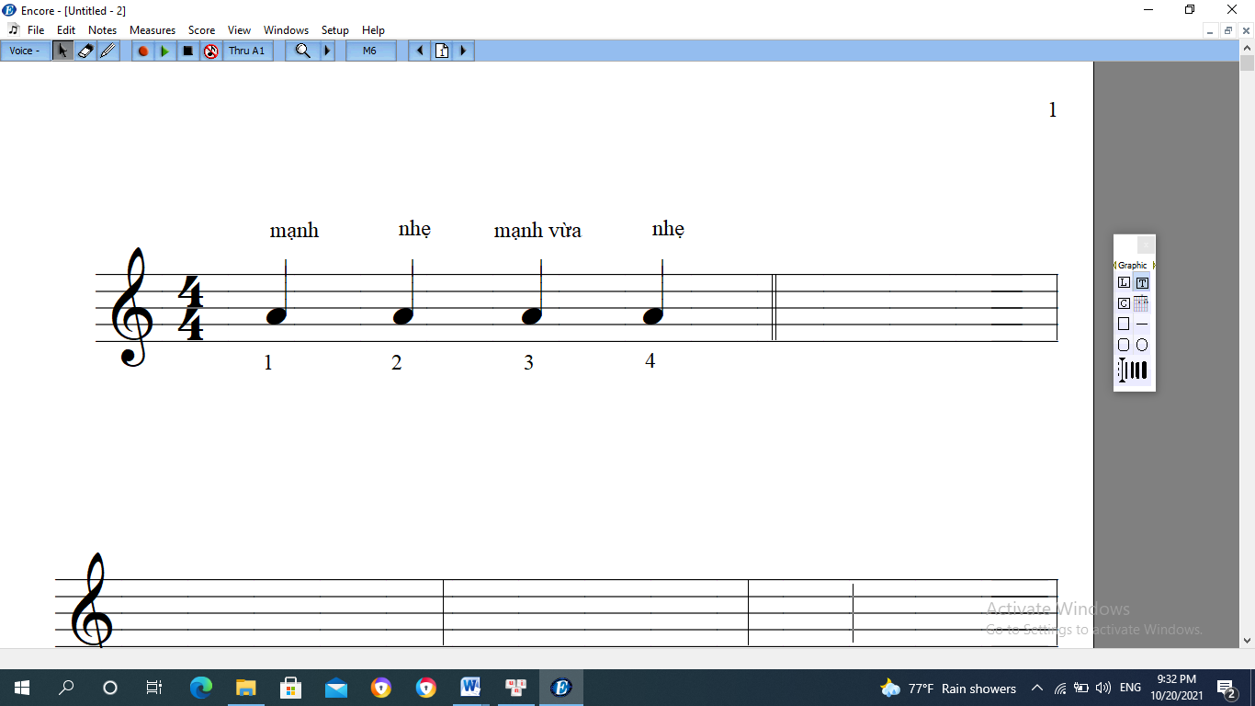

- Nhịp **4** còn có kí hiệu là nhịp **C**

**4**

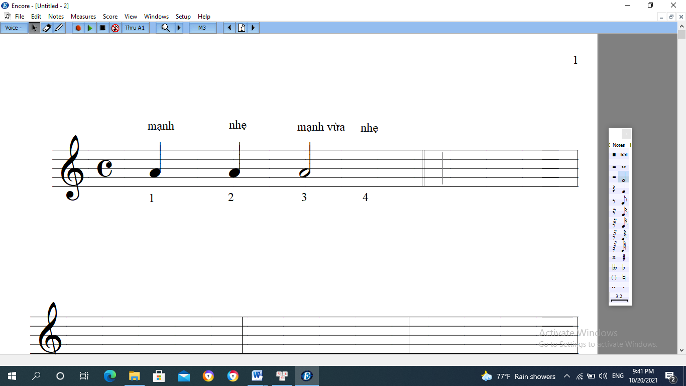

**2. Sơ đồ đánh nhịp 4**

**4**

**4**  4

**3 3**

**2 *2***

1 1

Tay trái Tay phải

**Bài tập**

**1. Nêu cảm nhận của em về bài hát Niềm tin thắp sáng trong em?**

**2. Em cần làm gì để tỏ lòng kính trọng và biết ơn thầy, cô giáo?**

*( Các em làm bài vô tập vở )*

**TIẾT 10**

**- NHẠC CỤ: Sáo recorder, Kèn phím**

**- GÓC ÂM NHẠC:**

**I. Sáo recorder: Luyện tập thổi nốt Son cùng 2 nốt Si, La**

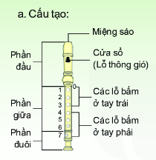

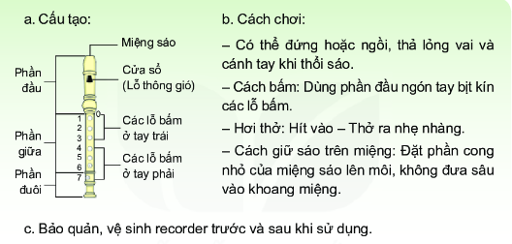

**1. Cách bấm nốt Son: Nốt Son bấm lỗ 0, lỗ 1, lỗ 2 và lỗ 3**

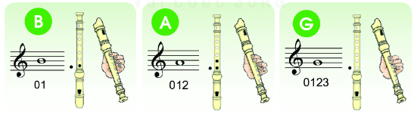

**2. Luyện tập**

9 LUYEN TAP SAO

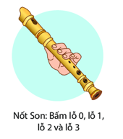

**Bài thực hành số 2**

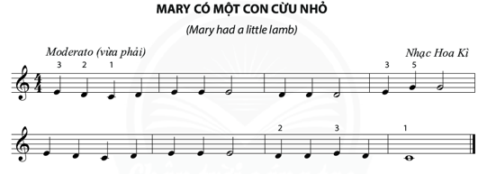

**II. Kèn phím**

